Онищук Елена Маратовна,
учитель математики МОБУ Новобурейской СОШ №1
Бурейского района Амурской области

2017 год

Проверочная работа по геометрии для 8 класса по теме
«Средняя линия треугольника»

Проверочная работа направлена на проверку усвоения первичных знаний по теме «Средняя линия треугольника».
Работа проводится в конце урока приобретения новых знаний.
Материал соответствует УМК Геометрия 7 – 9 кл., авторы Л.С.Атанасян и др.
Критерии оценивания:
«5» - 4 верно выполненных задания
«4» - 3 верно выполненных задания
«3» - 2 верно выполненных задания

Отметка «2» - не выставляется, поскольку работа выполняется на уроке приобретения новых знаний

Ответы:
Задание | 1 | 2 | 3 | 4
ответ | 1; 3 | 2 | 3,5 | равны

Литература
- Л.С.Атанасян и др. Геометрия 7 – 9 кл, М,: Просвещение, 2013 год

- Укажите номера чертежей, на которых изображена средняя линия треугольника
- 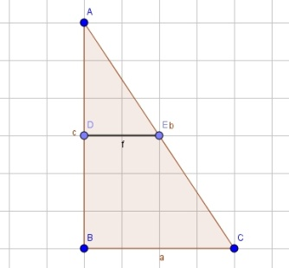 2) 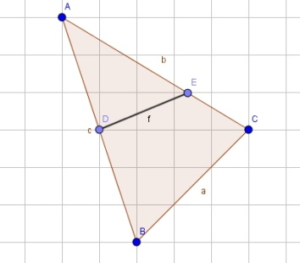 3) 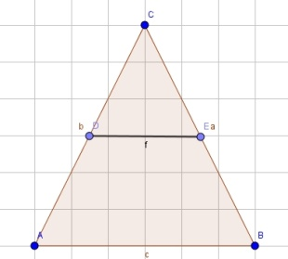

- Чему равна средняя линия этого треугольника, если она параллельна стороне а?
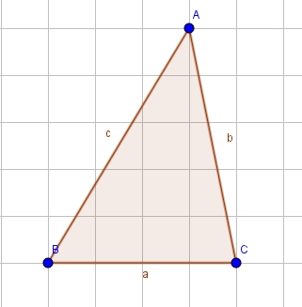

- Чему равна средняя линия этого треугольника, если она параллельна стороне АВ?
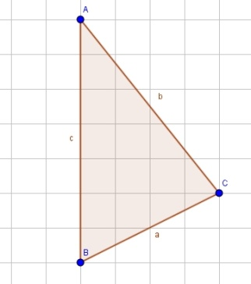
- Равны ли средние линии этих треугольников, если в первом треугольнике говорится о средней линии, параллельной стороне АВ, а во втором треугольнике говорится о средней линии, параллельной стороне DE?
